INFORME DE LAS ACTIVIDADES DEL DEPARTAMENTO DE INFRAESTRUCTURA
MES DE OCTUBRE DEL 2015, EN LA UPTx.

CONSTRUCCION DE LAGO ARTIFICIAL
LOS TRABAJOS CORRESPONDIENTES AL CONTRATO DE OBRA NO. UPT-29-097/2015, CELEBRADO ENTRE EL “INSTITUTO TLAXCALTECA DE LA INFRAESTRUCTURA FISICA EDUCATIVA” Y LA EMPRESA CONSTRUCTORA “VIBA CONSTRUCCIONES CIVILES, S.A DE C.V.” CONTINUAN DE ACUERDO AL PROGRAMA DE OBRA AUTORIZADO CON UN AVANCE FISICO DEL 54%, LA FECHA DE TERMINACIÓN ES EL DIA 13 DE DICIEMBRE DEL 2015.

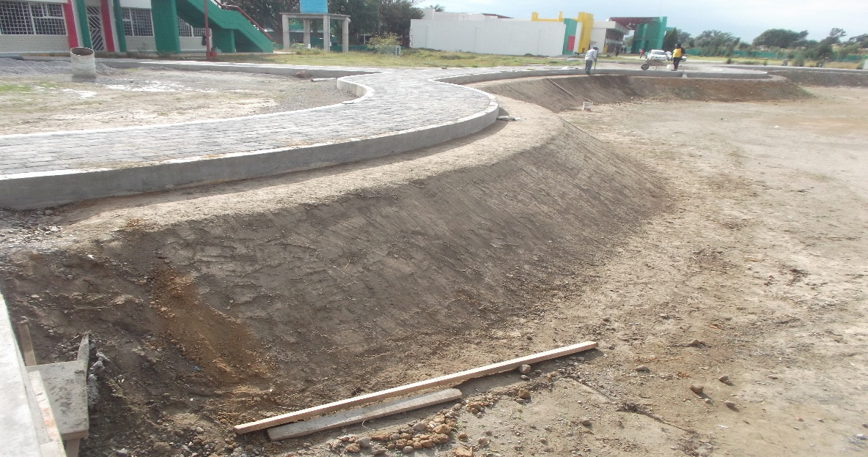
AFINE DE TALUDES PARA RECIBIR LA GEOMEMBRANA DE POLIETILENO ALTA DENSIDAD.
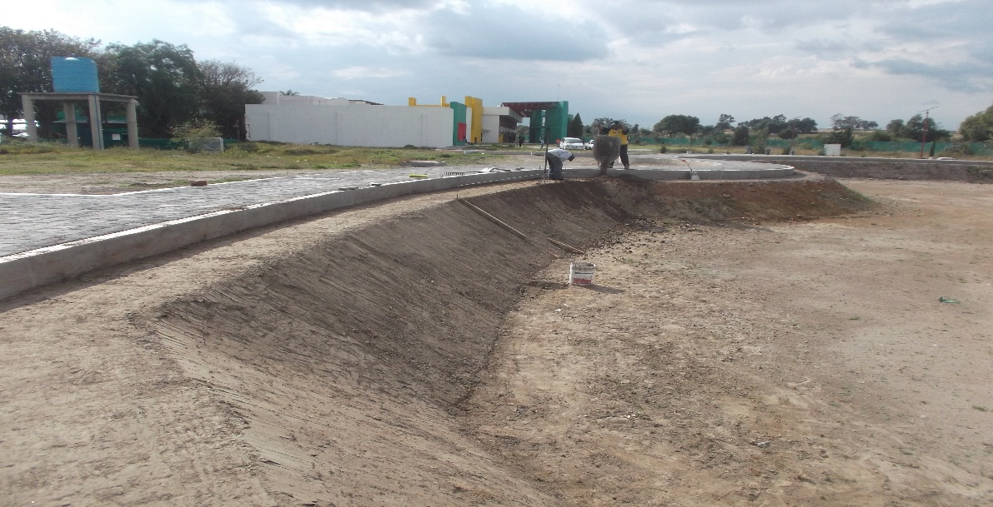
AFINE DE TALUDES Y FONDO PARA RECIBIR LA GEOMEMBRANA DE POLIETILENO ALTA DENSIDAD.

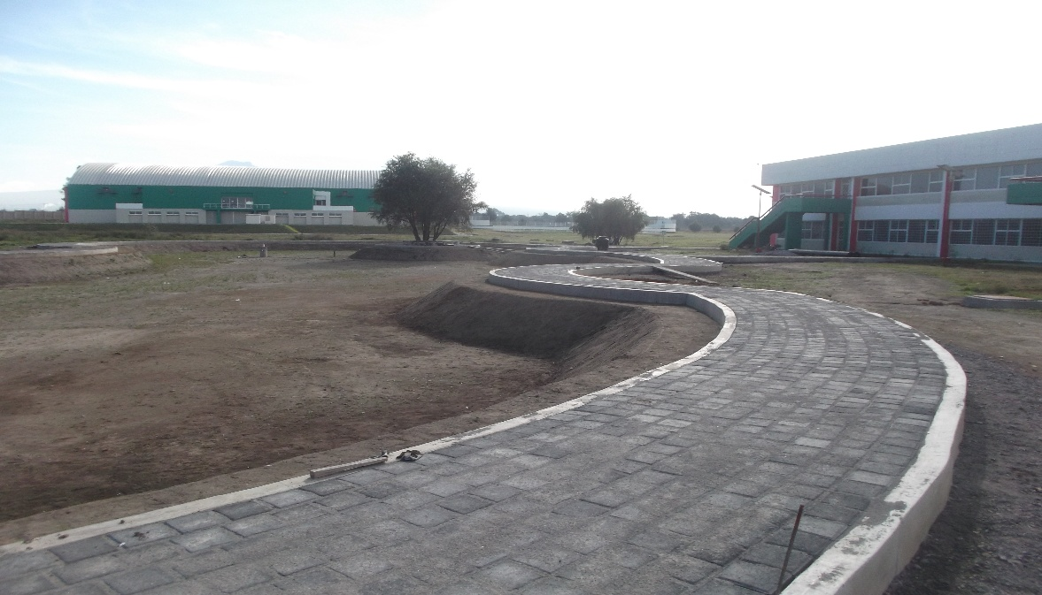
PAVIMENTO CON ADOCRETO SECCIÓN 20X20X8 CM. DE ESPESOR DE 280 KG/CM2, EN ANDADORES.

.
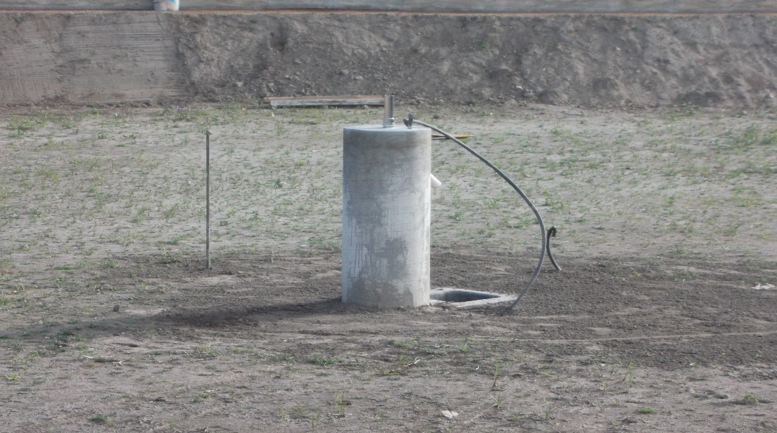
COLUMNA CIRCULAR DE CONCRETO PARA LA INSTALACIÓN DE BOQUILLA TIPO TULIPAN CROMADA.

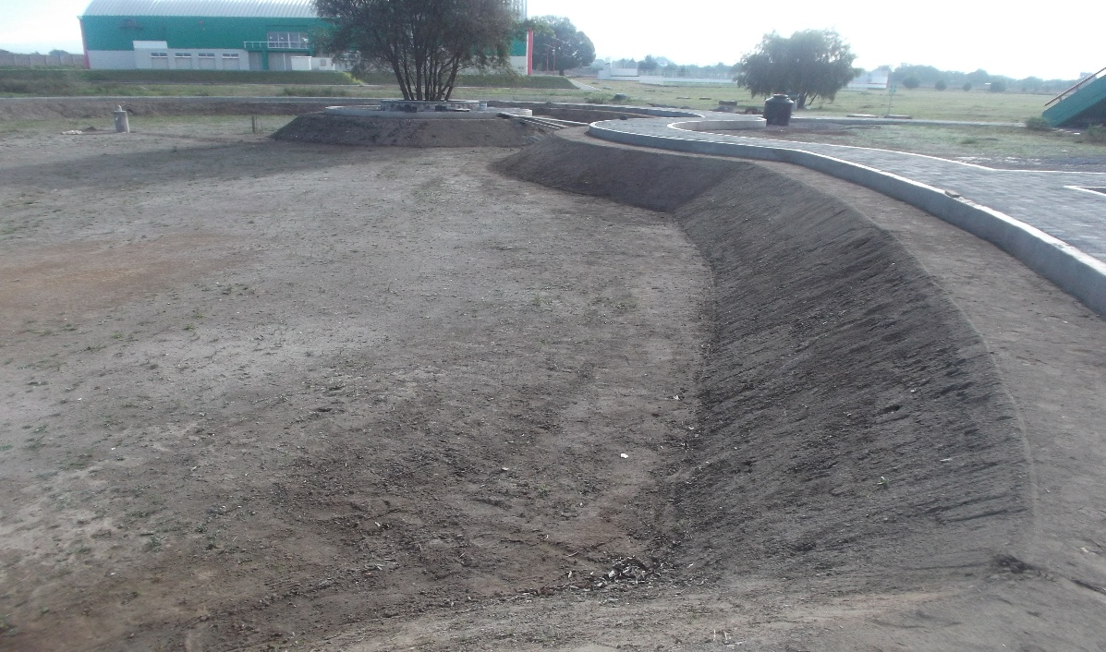
AFINE DE TALUDES Y PAVIMENTO DE ADOCRETO EN ANDADORES PERIMETRALES.

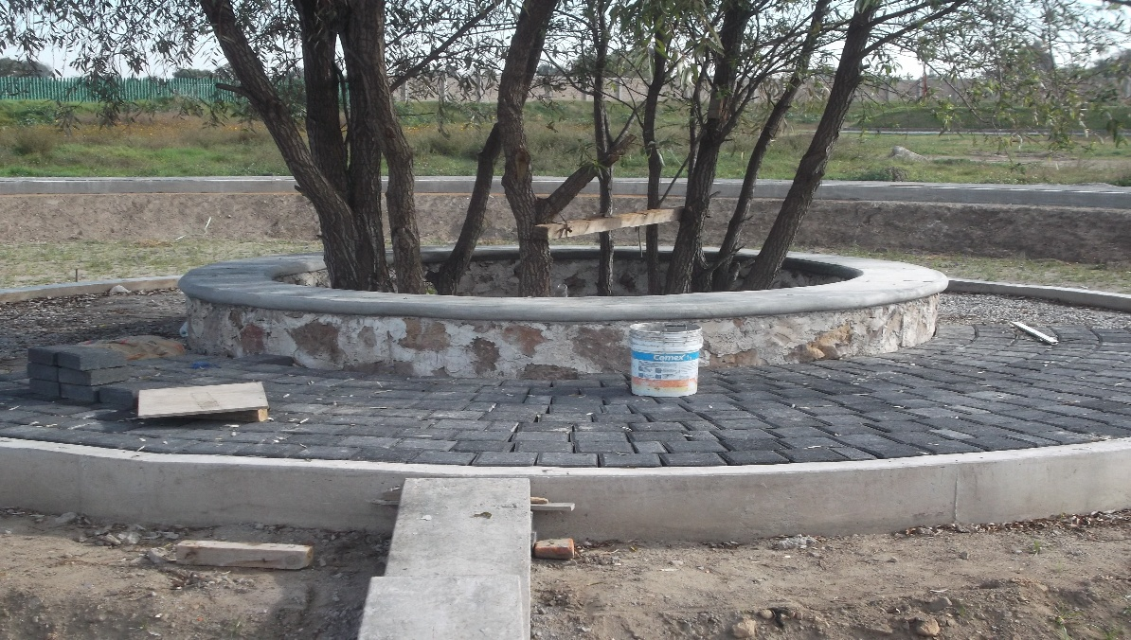 RODAPIE DE PIEDRA BRAZA, MESETA DE CONCRETO Y COLOCACIÓN DE ADOCRETO EN ISLETA EXISTENTE.

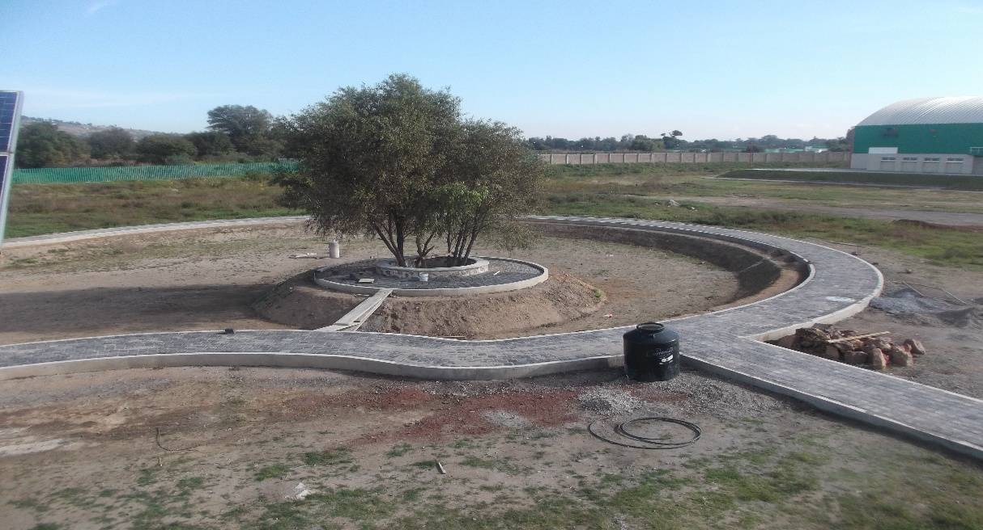
VISTA PANORAMICA DE ISLETA EXISTENTE Y ANDADORES PERIMETRALES CON PAVIMENTO DE ADOCRETO.

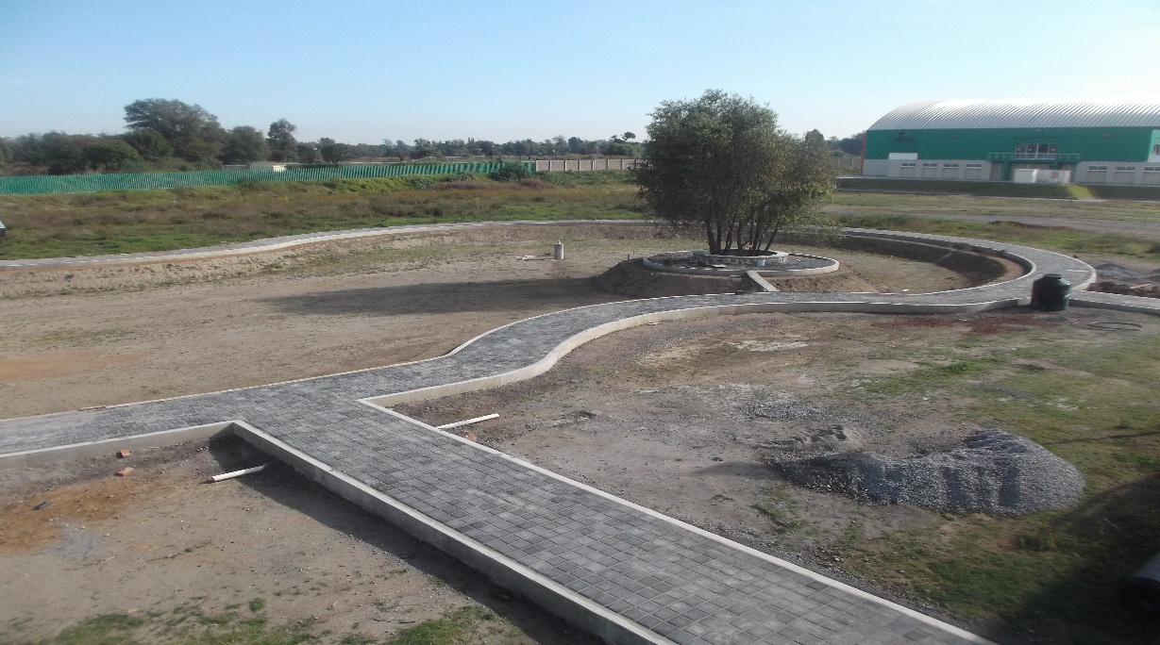
VISTA PANORAMICA DE ANDADORES CON PAVIMENTO DE ADOCRETO DEL LAGO ARTIFICIAL.
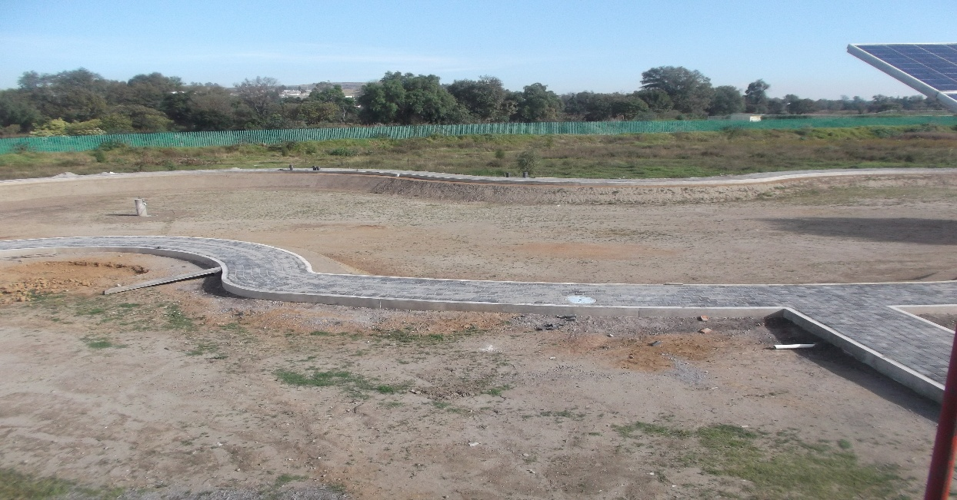
VISTA PANORAMICA DE PAVIMENTO DE ADOCRETO, ANDADORES Y VASO DEL LAGO ARTIFICIAL.

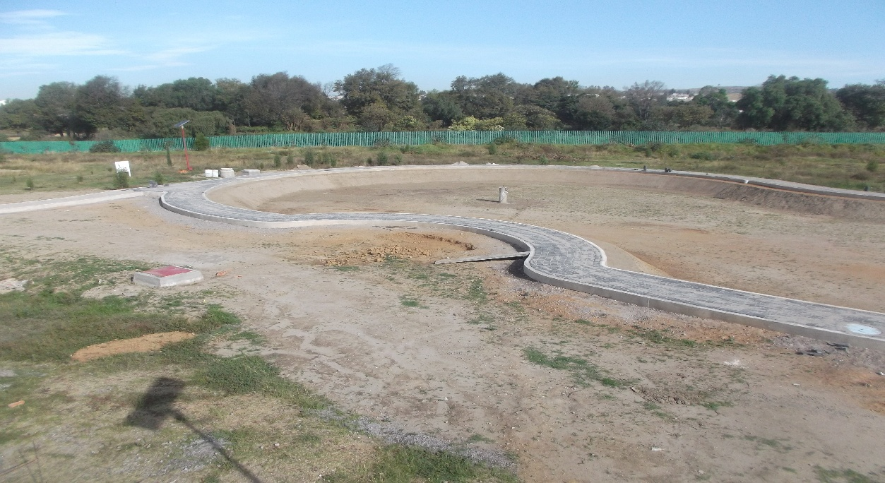
VISTA PANORAMICA DE PAVIMENTO DE ADOCRETO EN ANDADORES PERIMETRALES DEL LAGO ARTIFICIAL.

CONSTRUCCIÓN DE ALMACEN PARA REACTIVOS EN EL EDIFICIO LT-2 (CUERPO B).

ORIGINALMENTE EL PROYECTO PROTOTIPO DEL EDIFICIO “LABORATORIOS Y TALLERES – 2”, NO CONTEMPLA UNA ÁREA ADECUADA PARA EL ALMACENAMIENTO Y MANEJO DE REACTIVOS QUÍMICOS, POR LO QUE SE HAN IDO ADAPTANDO ESPACIOS INTERIORES SIN LAS MEDIDAS DE SEGURIDAD NI VENTILACIÓN NECESARIAS. DEBIDO A ESTO, SE TIENE LA IMPERIOSA NECESIDAD DE CONSTRUÍR UNA ÁREA APROPIADA PARA LA REUBICACIÓN DE LOS REACTIVOS QUE ACTUALMENTE SE UBICAN EN EL LABORATORIO DE BIOTECNOLOGÍA. INCREMENTANDO DE ESTA MANERA LA SEGURIDAD DE LOS USUARIOS Y A LA VEZ DISMINUYENDO CONSIDERABLEMENTE LOS RIESGOS DE INTOXICACIÓN POR LA EMANACIÓN DE GASES Y VAPORES PROPIOS DE ESTOS REACTIVOS QUÍMICOS.

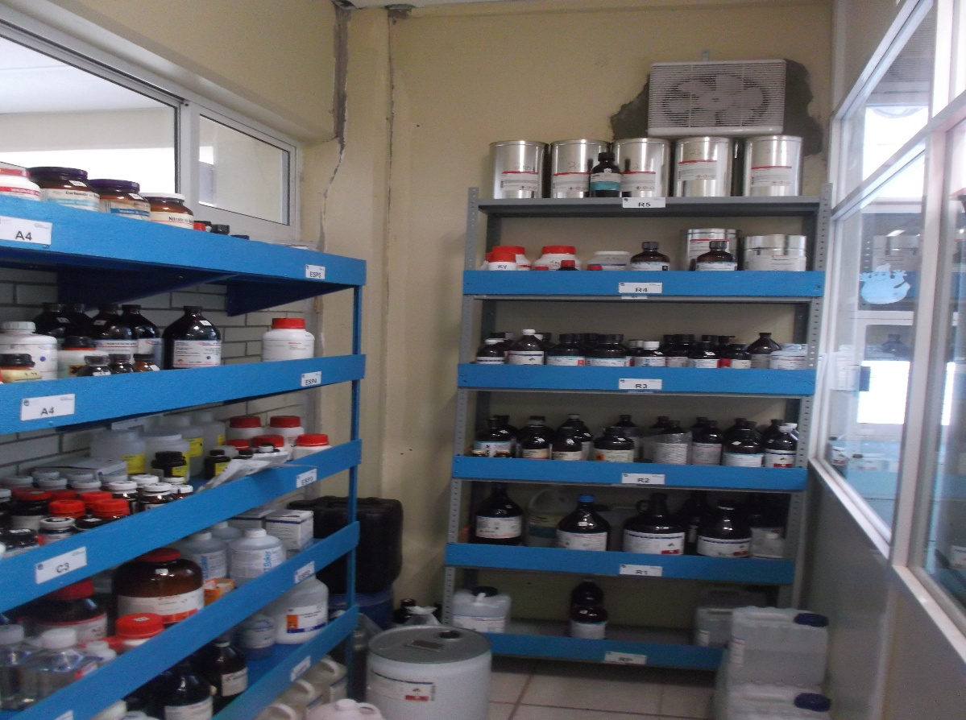
ÁREA IMPROVISADA PARA EL ALMACENAMIENTO DE REACTIVOS QUÍMICOS EN LABORATORIO DE BIOTECNOLOGÍA.

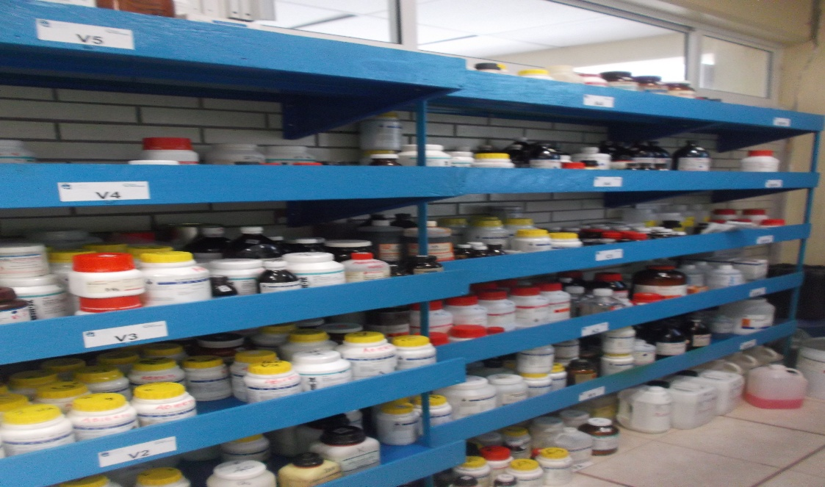
ALMACENAMIENTO DE REACTIVOS QUÍMICOS, SE OBSERVA VENTILACIÓN INADECUADA.

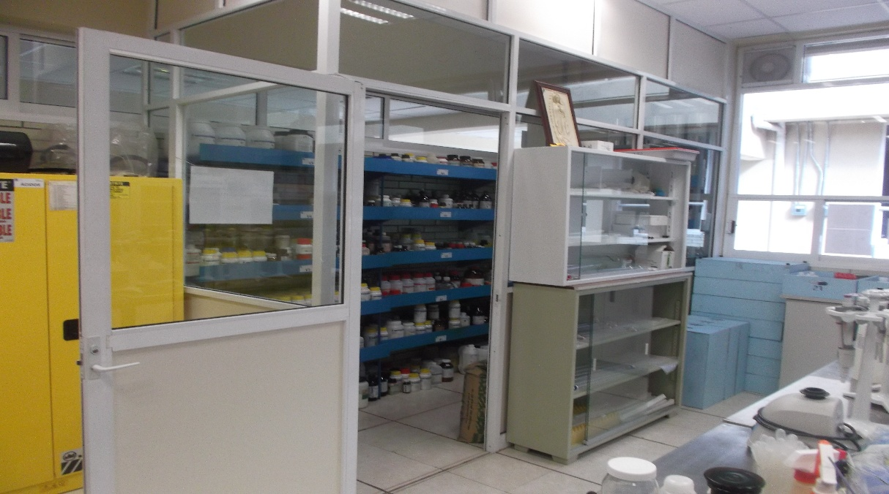
ÁREA IMPROVISADA PARA ALMACENAMIENTO DE REACTIVOS EN EL LABORATORIO DE BIOTECNOLOGÍA.

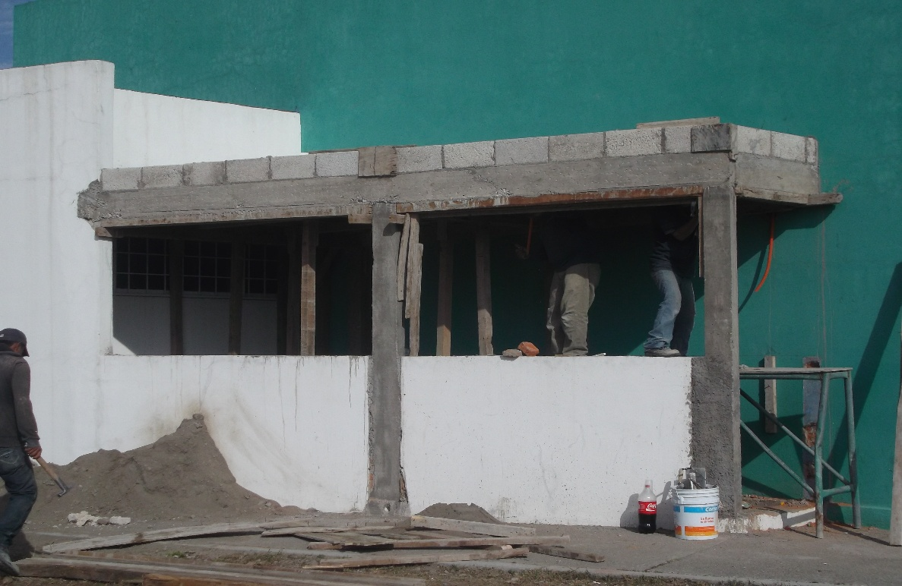
CONSTRUCCIÓN DE ALMACEN DE REACTIVOS EN EL EDIFICIO LT-2 (CUERPO B). CONTARA CON LAS INSTALACIONES PROPIAS, VENTILACIÓN Y ESPACIO ÓPTIMO

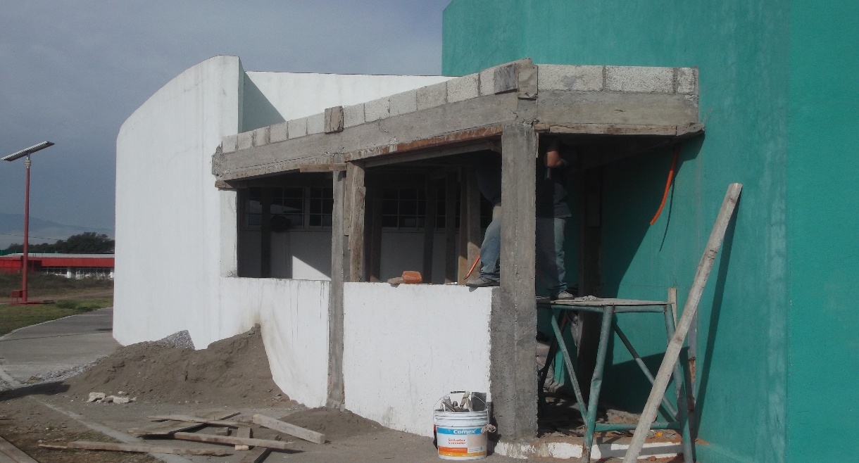
CONSTRUCCIÓN DE ALMACEN DE REACTIVOS EN EL EDIFICIO LT-2 (CUERPO B). CONTARA CON LAS INSTALACIONES PROPIAS, VENTILACIÓN Y ESPACIO ÓPTIMO

